SIARAN PERS

TIM KOMUNIKASI DAN MEDIA KTT KE-43 ASEAN 2023

No.127/SP/TKM-ASEAN2023/INA/9/2023

Kerja Sama di Balik Layar Gala Dinner KTT ASEAN

Jakarta, 11 September 2023 – Konferensi Tingkat Tinggi (KTT) ke-43 ASEAN baru saja usai pada 7 September lalu. Indonesia sebagai tuan rumah dinilai sukses ganda. Tidak hanya dari sisi kelancaran pelaksanaannya, lebih dari itu adalah kebijakan dan persetujuan yang dihasilkan oleh konferensi untuk diaplikasikan di kawasan bahkan dunia.
Aktivitas pertemuan tidak akan mulus tanpa logistik yang tertata. Salah satu perusahaan penyelenggara kegiatan (event organizer) terbesar, Pacto Convex ada di baliknya. Sebagai, Professional Conference Organizer (PCO) KTT ke-43 ASEAN, mereka bertugas membuat konsep acara, branding, mmemastikan kesiapan kendaraan listrik, akomodasi, ruangan pertemuan, ruang sidang, dekorasi, jamuan, fasilitas kesehatan, spouse program, santap malam atau gala dinner, hingga hal-hal kecil namun penting seperti suvenir.
“Semua disiapkan dalam waktu sekitar satu bulan,” kata Wiwin Kurniawan dari Pacto Convex, saat dihubungi Tim Komunikasi dan Media KTT ke-43 ASEAN, Senin (11/9/2023).
KTT termasuk pekerjaan skala besar dan masif. Menurut Wiwin, mereka perlu mengerahkan semua jejaring dan mitra kerja yang dimiliki. Tantangannya adalah menyamakan frekuensi dan ritme kerja agar proses perumusan ide dan implementasi lancar.
Semua Demi Gala Dinner
Rubi Roesli adalah arsitek yang menjadi penanggung jawab desain untuk KTT ke-43 ASEAN. Ia mengaku senang terlibat dalam tim yang bertanggung jawab pada dekorasi. “Ini karya tim. Semua fokus pada tujuan agar acara sukses. Jadi sama sekali tidak melibatkan ego. Kalau ada yang memberi masukan, ditampung dan dipertimbangkan. Semua bisa didiskusikan,” katanya.
Tugas Rubi dan tim mendesain tata ruang, mulai dari ruang konferensi di Jakarta Covention Center, Komplek Gelora Bung Karno (GBK) hingga lorong bambu menuju area tempat makan malam di Hutan Kota, GBK, Jakarta. Meski bukan kali pertama merancang untuk konferensi tingkat tinggi, tetap saja setiap tugas punya tantangan.
“Ketika di Labuan Bajo (KTT ke-42), kami memanfaatkan alam yang luar biasa indahnya. Sekadar membuka jendela ruang rapat, semua sudah indah, sudah nyaman. Saat konferensi dilakukan di Jakarta, acaranya di dalam gedung di tengah kota. Gedungnya bagus, baru saja direnovasi, dan ukurannya luas. Jadi, tantangannya adalah menyesuaikan ruangan-ruangan ini sesuai skala kebutuhan untuk konferensi dengan jumlah peserta di tiap ruang yang berbeda-beda,” kata Rubi. Ruang yang jadi lingkup tugasnya juga cukup banyak, masing-masing perlu detail yang berbeda.

Ide keseluruhan desain yang dirancang Rubi bersama Elwin Mok sebagai Visual Creative Consultant dengan supervisi dari Mantan Menteri Pariwisata dan Ekonomi Kreatif Wishnutama tersebut, adalah memasukkan unsur alam Indonesia yang eksotik ke dalam ruangan, sebagai kesinambungan dengan desain KTT sebelumnya di Labuan Bajo. Karena itu, di ruang penyambutan, dibuat hutan yang dilengkapi air terjun. “Intinya, harus terus mengingatkan soal kelestarian alam, sesuai isu yang sekarang.”
Untuk menyiasati ruang yang luas, Rubi dan tim membuat panggung bundar di tengah Plenary Hall, yang digunakan untuk pembukaan dan penutupan KTT ke-43 ASEAN. “Panggung bundar membuat suasana lebih cair, pendekatan yang jarang dilakukan pada acara sejenis KTT sebelumnya. Secara skala, ruanganya juga jadi lebih nyaman. Sedang pola gelombang di dinding adalah bentuk visual yang merupakan kelanjutan dari visual di Labuan Bajo,” katanya. Selain ruang rapat, ia pun mendesain ruang delegasi.
Desain lain yang jadi perbincangan setelah konferensi adalah lorong bambu di Hutan Kota GBK. “Pak Wishnutama minta dibuatkan sesuatu agar perjalanan para tamu dari ruang penerima hingga tempat makan gala dinner tetap nyaman.”
Akhirnya, muncul ide membuat semacam lorong berkelok, dibangun dari jejeran bambu setinggi lebih dari lima meter, dihias pohon bambu dan diberi pencahayaan agar sesuai dengan efek yang diinginkan.
“Yang melintas di terowongan akan merasa hangat. Itu ruangan perantara dari restoran Plataran menuju area gala dinner,” kata Rubi.
Lorong bambu menjadi semacam prakondisi sebelum masuk ke area gala dinner yang didesain dan dikonsepkan oleh tim Kantara.
Bisa karena Ada Upaya
“Setiap pekerjaan, pasti ada unsur pelajarannya. Dari desain KTT ke-43 ASEAN ini, saya belajar soal memanipulasi skala ruang untuk kebutuhan konferensi,” ujar Rubi.
Menurut Rubi, desain ruang juga harus dipertimbangkan tampilannya saat direkam di video atau disiarkan di layar televisi. Detail menjadi kunci agar semua terlihat selaras.
“Sungguh beruntung bekerja sama dengan rekan-rekan yang satu frekuensi, semua lancar, nyaris tidak ada kendala,” ujar Rubi, memuji Dina Touwani yang bertanggung jawab pada bunga dan tanaman serta Suparman yang membuat air terjun raksasa di JCC. “Air terjun itu favorit saya.”
Wiwin sependapat soal kerja sama tim. “Keberhasilan KTT menjadi collaborative effort dari ribuan orang yang terlibat. Yang penting, semua sadar bahwa tujuan utama adalah mensuskeskan acara ini. Nothing is impossible. Jika bekerja dengan hati, pasti selalu ada solusi,” tutupnya. (Budiana/TR/Elvira Inda Sari)

***

Untuk Informasi lebih lanjut, silakan menghubungi kontak di bawah ini.

Dirjen Informasi dan Komunikasi Publik Kementerian Kominfo – Usman Kansong (0816785320).

Dapatkan informasi lainnya di http://asean2023.id, https://infopublik.id/kategori/asean-2023, dan https://indonesia.go.id/kategori/ragam-asean-2023

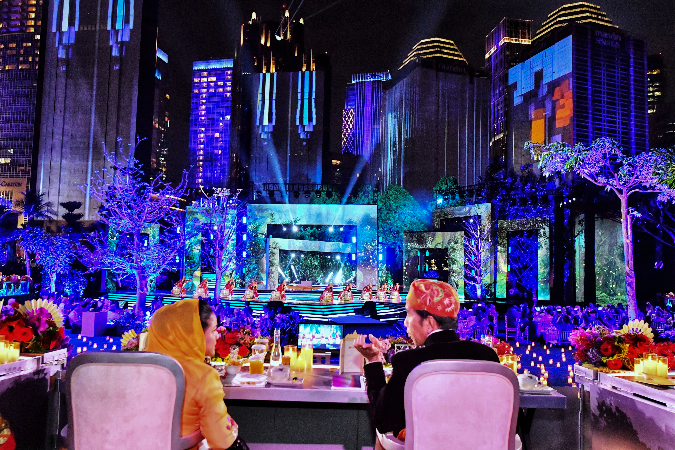
Presiden RI Joko Widodo dan Ibu Negara Iriana Joko Widodo menikmati pertunjukkan saat Gala Dinner KTT ke-43 ASEAN di Hutan Kota Plataran, Kompleks GBK, Senayan, Jakarta, Rabu (6/9/2023). Media Center KTT ASEAN 2023/Agus Suparto/pras.

